Liebe/r ...........
Ich feiere meinen Geburtstag und möchte Dich ganz herzlich dazu einladen.

Wann? |  | ……….. | 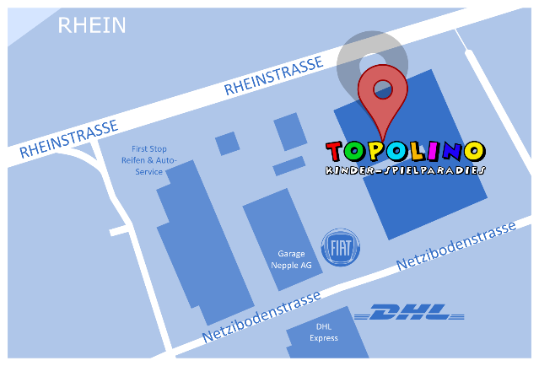
Um |  | ……….. Uhr
Wo? |  | Netzibodenstrasse 23  CH-4133 Pratteln

Bitte gib mir bis am ………..Bescheid, ob Du kommen kannst!
Telefonisch | ………… | per Mail: | ………..

Ich freue mich auf Dich,
Dein/e ………..

